ДОКУМЕНТАЦИЯ О ЗАПРОСЕ ПРЕДЛОЖЕНИЙ

ОТКРЫТЫЙ ЗАПРОС ПРЕДЛОЖЕНИЙ

по выбору организации для разработки и изготовления корпоративной продукции с логотипом:
Лот №1. Полиграфическая продукция;
Лот №2. Сувенирная продукция;
Лот №3. Ежедневники, планинги.

№ 139-у/2012

г. Оренбург
2012

Раздел 1. Общие условия проведения Запроса предложений

1.1. Нормативные основы регулирования порядка проведения Запроса
предложений.
1.1.1. Документация о Запросе предложений (далее – Документация) подготовлена Заказчиком в соответствии с Гражданским кодексом РФ, Федеральным законом от 18.07.2011 № 223-ФЗ (далее – Федеральный закон №223-ФЗ), Положением о закупках товаров, работ, услуг ОАО «Оренбургоблгаз» в новой редакции (далее - Положение), опубликованном на официальном сайте Организатора www.oblgaz56.ru и на официальном сайте www.zakupki.gov.ru.
  - Предмет Запроса предложений с указанием объема выполняемых работ указан в Информационной карте запроса предложений.
  - Требования к качеству работ, иные требования, связанные с определением соответствия выполняемых работ потребностям Заказчика, указаны в Информационной карте запроса предложений.
  - Требования к содержанию, форме, оформлению и составу заявки на участие в Запросе предложений (далее – Заявка), поданной Участником закупки (далее – Участник).
    - Заявка, которую представляет Участник в соответствии с настоящей документацией, должна быть подготовлена по форме, содержащейся в разделе 3 настоящей Документации, а также содержать сведения и документы, указанные в п. 9.3 Положения, а именно:
- фирменное наименование, сведения об организационно-правовой форме, о месте нахождения, почтовый адрес (для юридического лица), фамилия, имя, отчество, паспортные данные, сведения о месте жительства (для физического лица), номер контактного телефона;
- полученную не ранее чем за два месяца до дня размещения на официальном сайте извещения о проведении закупки выписку из единого государственного реестра юридических лиц или нотариально заверенную копию такой выписки (для юридических лиц); полученную не ранее чем за два месяца до дня размещения на официальном сайте извещения о проведении закупки выписку из единого государственного реестра индивидуальных предпринимателей или нотариально заверенную копию такой выписки (для индивидуальных предпринимателей); копии документов, удостоверяющих личность (для иных физических лиц); надлежащим образом заверенный перевод на русский язык документов о государственной регистрации юридического лица или физического лица в качестве индивидуального предпринимателя в соответствии с законодательством соответствующего государства (для иностранных лиц), полученные не ранее чем за два месяца до дня размещения на официальном сайте извещения о проведении закупки;
- документ, подтверждающий полномочия лица на осуществление действий от имени участника закупки - юридического лица (копия решения о назначении или об избрании либо приказа о назначении физического лица на должность, в соответствии с которым такое физическое лицо обладает правом действовать от имени участника закупки без доверенности). В случае, если от имени участника закупки действует иное лицо, заявка на участие в закупке должна содержать также доверенность на осуществление действий от имени участника закупки, заверенную печатью участника закупки и подписанную руководителем участника закупки (для юридических лиц) или уполномоченным этим руководителем лицом, либо нотариально заверенную копию такой доверенности. В случае, если указанная доверенность подписана лицом, уполномоченным руководителем участника закупки, заявка на участие в закупке должна содержать также документ, подтверждающий полномочия такого лица;
- документы, подтверждающие квалификацию участника закупки, в случае закупки на выполнение работ, оказание услуг, если в документации указан такой критерий оценки заявок на участие в закупке, как квалификация участника закупки;
- копии устава, учредительных документов участника закупки (для юридических лиц);
- решение об одобрении или о совершении крупной сделки либо копия такого решения в случае, если требование о необходимости наличия такого решения для совершения крупной сделки установлено законодательством Российской Федерации, учредительными документами юридического лица и если для участника закупки поставка товаров, выполнение работ, оказание услуг, являющихся предметом закупки, или внесение денежных средств в качестве обеспечения заявки на участие в закупке, обеспечения исполнения договора являются крупной сделкой;
- предложение о функциональных характеристиках (потребительских свойствах) и качественных характеристиках товара, о качестве работ, услуг и иные предложения об условиях исполнения договора, в том числе предложение о цене договора;
- документы или копии документов, подтверждающих соответствие участника закупки установленным требованиям и условиям допуска к участию в закупке в соответствии с п.1.7 Положения;
- документы, в которых содержатся сведения о цепочке собственников участника закупки, включая бенефициаров, в том числе конечных;
- письменное согласие физического лица – участника закупки на обработку его персональных данных;
- иные документы, предусмотренные настоящей Документацией.
    - При подготовке Заявки и документов, входящих в состав Заявки, не допускается использование факсимильного воспроизведения подписей.
    - Участник имеет право подать только одну Заявку. В случае установления факта подачи одним Участником двух и более заявок при условии, что поданные ранее Заявки таким Участником не отозваны, все Заявки такого Участника, поданные в отношении данного Запроса предложений, не рассматриваются.
    - Все документы, входящие в заявку, должны быть подготовлены на русском языке, за исключением тех документов, оригиналы которых выданы Участнику третьими лицами на ином языке. В этом случае указанные документы могут быть представлены на языке оригинала при условии, что к ним приложен идентичный нотариально заверенный перевод этих документов на русский язык.
    - Каждый документ, входящий в Заявку, должен быть подписан Руководителем или Уполномоченным лицом Участника.
    - Каждый документ, входящий в заявку, должен быть скреплен печатью Участника (на нотариально заверенные копии документов и/или документы, переплетенные типографским способом (брошюры, книги и др.), требование подписи Руководителя или Уполномоченного лица и скрепления документов печатью Участника не распространяется).
    - Дополнительные носители информации (журналы, брошюры, книги и др.) помещаются в отдельные информационные конверты.
    - Все без исключения страницы и информационные конверты Заявки должны быть пронумерованы (как внутренняя нумерация листов отдельных приложений, так и сквозная нумерация всех страниц Заявки). Нумерация страниц книг, брошюр, журналов и др., помещенных в информационные конверты, не производится.
    - Документы (листы и информационные конверты), входящие в Заявку, должны быть обязательно упакованы таким образом, чтобы исключить случайное выпадение или перемещение страниц и информационных конвертов. Если Заявка состоит из нескольких томов, каждый том рекомендуется прошить с приложением описи включенных в него документов. Каждый такой том должен иметь сквозную нумерацию страниц.
    - Участник также должен подготовить одну электронную копию Заявки на USB накопителях или компакт-дисках, вложенных в конверт с оригиналом Заявки.
    - Никакие исправления в тексте Заявки не имеют силы, за исключением тех случаев, когда эти исправления заверены рукописной надписью «Исправленному верить», собственноручной подписью руководителя или Уполномоченного лица, расположенной рядом с каждым исправлением, и печатью Участника.
    - Заявка должна быть надежно запечатана в конверт (пакет и т.п.), обозначенный словами «Заявка на участие в запросе предложений» На конверте необходимо указать номер и название предмета запроса предложений. Носители электронных копий заявки обозначаются символами «Электронная копия заявки на участие в запросе предложений, запрос предложений №____, Участник «______».
    - Электронная копия Заявки должна содержать отсканированное письмо о подаче Заявки, а также отсканированные приложения и прочие документы. Все формы и документы должны быть отсканированы в отдельные файлы и размещены в отдельных папках.
    - Заявка должна быть оформлена в соответствии с требованиями, содержащимися в п. 9.4 Положения.
    - Участники в составе Заявки представляют описание предлагаемых ими работ. Описание работ должно соответствовать требованиям к работам, их качеству и срокам выполнения работ, установленным в Документации о запросе предложений, в том числе в Информационной карте Запроса предложений и проекте Договора.
  - Место и сроки выполнения работ указаны в Информационной карте Запроса Предложения и в проекте Договора, являющегося Приложением № 2 к настоящей Документации.
  - Сведения о начальной (максимальной) цене Договора указаны в Информационной карте Запроса предложений.
  - Форма, сроки и порядок оплаты работ указаны в проекте Договора, (приложение № 2 к Документации).
  - Цена Заявки должна формироваться с учетом всех затрат, налогов, пошлин и сборов согласно действующему законодательству РФ, а также с учетом транспортных, накладных и прочих расходов. При формировании цены должны быть учтены все инфляционные ожидания и финансовые риски.
  - Валютой, используемой при формировании цены Договора и осуществлении расчетов, является российский рубль.
  - Порядок, места, дата начала и дата окончания срока подачи Заявок указаны в Информационной карте Запроса предложений.
  - Участник должен соответствовать требованиям пункта 1.7. Положения и предоставить документы, перечень которых указан в разделе 9 Положения, а также копии документов, подтверждающих соответствие Участника требованиям, установленным законодательством к лицам, поставляющим товары, являющиеся предметом запроса предложений.
  - Разъяснение положений Документации.
    - С момента размещения на официальном сайте извещения о проведении настоящего запроса предложений и до даты, времени окончания приема заявок на участие в запросе предложений Участник вправе обратиться к Организатору за разъяснениями настоящей Документации. Запрос должен быть подписан лицом, имеющим право в соответствии с законодательством Российской Федерации действовать от лица юридического лица без доверенности или подписан уполномоченным им лицом на основании доверенности. В последнем случае в составе заявки должен находиться оригинал доверенности.
    - Запрос направляется на имя начальника юридического отдела ОАО «Оренбургоблгаз» Горбуновой Татьяны Яковлевны по электронной почте на адрес o011105@oblgaz56.ru в отсканированном виде с печатью Участника в формате PDF и редактируемом виде в формате Word.
    - Точное время получения запросов от Участников определяется на основании данных Microsoft Outlook Заказчика Запроса предложений (дата и время получения электронного сообщения), вне зависимости от даты регистрации исходящего письма Участника, подающего запрос.
    - Заказчик обязуется ответить на любой запрос, связанный с разъяснением настоящей Документации, который он получит не позднее истечения срока приема заявок на участие в запросе предложений. При этом копия ответа (разъяснения положений Документации) без указания источника запроса в течение трех дней со дня предоставления Участнику разъяснений настоящей Документации, но до истечения срока окончания приема заявок, размещается на официальном сайте ОАО «Оренбургоблгаз».
    - Проект Договора (приложение №2 к Документации) является неотъемлемой частью настоящей Документации и изменению не подлежит. Заказчик не принимает вопросы, связанные с корректировкой и изменением проекта указанного Договора.
  - Место, дата и время вскрытия Заявок, рассмотрения Заявок Участников Запроса предложений и подведения итогов Запроса предложений указаны в Информационной карте Запроса предложений.
  - Критерии оценки и сопоставления Заявок указаны в Информационной карте Запроса предложений.
  - Порядок оценки и сопоставления Заявок на участие в Запросе предложений осуществляется в соответствии с п. 6.6. Положения и приведен в Информационной карте запроса предложений.
  - Сведения о возможности проведения процедуры уторговывания указываются в информационной карте запроса предложений.
  - Заказчик имеет право отклонить все Заявки, а также отказаться от проведения Запроса предложений в любое время без объяснения причин, не неся при этом никакой ответственности перед Участниками. Заказчик имеет право завершить процедуру Запроса предложений без заключения Договора по его результатам.
  - Участник, подавший Заявку, признанную наилучшей, должен подписать Договор с Заказчиком в течение 5 рабочих дней после размещения на официальном сайте соответствующего итогового протокола запроса предложений.
  - Размер, форма, срок действия, срок и порядок предоставления обеспечений Заявки и исполнения условий Договора, в случае, если Заказчиком уставлены такие требования, указаны в Информационной карте Запроса предложений.

Раздел 2. Информационная карта запроса предложений

№п/п | Наименование пункта | Текст пояснений
11 | Наименование Заказчика, контактная информация | Открытое акционерное общество «Оренбургоблгаз»  Местонахождение: 460000, Россия, г. Оренбург, ул. Краснознаменная, д. 39.  Почтовый адрес: 460000, Россия, г. Оренбург, ул. Краснознаменная, д. 39.  Фактический адрес: 460000, Россия, г. Оренбург, ул. Краснознаменная, д. 39.  Адрес сайта в сети Интернет: www.oblgaz56.ru.  Адрес электронной почты: oren@oblgaz56.ru.  Номер контактного телефона: (3532)341-202  Номер факса: (3532)341-313
22 | Наименование Организатора, контактная информация | Юридический отдел ОАО «Оренбургоблгаз»  Контактное лицо: Кирющенко Анастасия Юрьевна  Номер контактного телефона: (3532)341-274
33 | Предмет запроса предложений | Выбор организации для разработки и изготовления корпоративной продукции с логотипом:  Лот №1. Полиграфическая продукция;  Лот №2. Сувенирная продукция;  Лот №3. Ежедневники, планинги;  на условиях, предусмотренных Документацией о запросе предложений и Договором.
44 | Место, условия и сроки выполнения работ | в соответствии с техническими заданиями (Приложение №1 к документации) и проектами договоров (Приложение №2 к документации).
55 | Краткая характеристика работ, требования к качеству, иные требования к работам | 1. Исполнитель изготавливает дизайн-макеты (три и более варианта по каждому наименованию) в соответствии с Техническим заданием (Приложение №2 к Документации), ассортимент должен оставаться неизменным, графический дизайн разрабатывается Исполнителем и брендбуком Заказчика (предоставляется Исполнителю в течение одного рабочего дня с момента заключения Договора).  2. Исполнитель изготавливает все макеты продукции в течение 7 (семи) дней со дня подписания Договора, согласует их с Заказчиком в трехдневный срок и передает Заказчику вид изображения на электронном носителе.  3. Исполнитель изготавливает сувенирную продукцию в течение трех недель, после окончательного согласования макетов.
66 | Начальная (максимальная) цена договора | Лот №1. 1 040 400 (один миллион сорок тысяч четыреста) рублей, 00 копеек с учетом НДС 18%.  Лот №2. 318 150 (триста восемнадцать тысяч сто пятьдесят) рублей, 00 копеек с учетом НДС 18%.  Лот №3. 899 500 (восемьсот девяносто девять тысяч пятьсот) рублей, 00 копеек с учетом НДС 18%.
77 | Требования к участнику | Участник должен удовлетворять требованиям п. 1.7. Положения о закупках товаров, работ, услуг ОАО «Оренбургоблгаз», предоставить подтверждающие документы, перечень которых указан в разделе 9 Положения о закупках товаров, работ, услуг ОАО «Оренбургоблгаз», предоставить документы, подтверждающие отсутствие сведений об участниках закупки и (или) их соисполнителях (субподрядчиках) в реестре недобросовестных поставщиков, предусмотренном статьей 5 Федерального закона от 18.07.2011 № 223-ФЗ «О закупках товаров, работ, услуг отдельными видами юридических лиц» (далее – Федеральный закон от 18.07.2011 № 223-ФЗ или Федеральный закон № 223-ФЗ), и (или) в реестре недобросовестных поставщиков, предусмотренном Федеральным законом от 21.07.2005 № 94-ФЗ «О размещении заказов на поставки товаров, выполнение работ, оказание услуг для государственных и муниципальных нужд» (далее – Федеральный закон от 21.07.2005 № 94-ФЗ или Федеральный закон № 94-ФЗ).
78 | Обеспечение заявки на участие в запросе предложений | Не установлено
88 | Обеспечение исполнения Договора | Не установлено
19 | Критерии оценки заявок на участие в запросе предложений | - Цена договора.  - Опыт разработки и изготовления корпоративной продукции с логотипом (измеряется в количестве лет с даты заключения первого договора по разработке и изготовлению корпоративной продукции с логотипом).  Для определения относительной значимости критериев оценки устанавливаются следующие весовые коэффициенты для каждого критерия (значимость критерия):  - Цена договора – 80% (0,8).  - Опыт разработки и изготовления корпоративной продукции с логотипом – 20% (0,2).  Совокупная значимость всех критериев составляет 100%.
110 | Порядок оценки заявок в соответствии с заявленными Заказчиком критериями | В качестве единого базиса сравнения ценовых предложений используются цены предложений участников с учетом НДС.  Рейтинг заявки на участие в запросе предложения представляет собой оценку в баллах, получаемую по результатам оценки по критериям с учетом значимости (веса) данных критериев.  Рейтинг заявки на участие в запросе предложений i-го участника определяется по формуле:  R_{i} =БЦ_{i} * V_{Цi} + БО_{i} * V_{оi}  где V – значимость (вес) соответствующего критерия, БЦ_{i}, БО_{i} – оценка (балл) соответствующего критерия.  Совокупная значимость всех критериев равна 100 процентам.  Максимальная оценка в баллах по критериям БЦ_{i}, БО_{i} – 100 баллов.  1. ОЦЕНКА ПО КРИТЕРИЮ «ЦЕНА ДОГОВОРА»  БЦ_{i} = Ц_{min}/ Ц_{i} * 100  где: БЦ_{i} – оценка по критерию «цена договора, с учетом всех налогов, сборов и прочих расходов в соответствии с законодательством Российской Федерации» i-го участника запроса предложений, баллы Ц_{i} – предложение участника запроса предложений о цене договора, указанной в заявке на участие в закупочной процедуре i-го участника запроса предложений, руб. с НДС. Ц_{min} – минимальное предложение участника запроса предложений о цене договора, указанной в заявке на участие в конкурсе из представленных участниками конкурса предложений, руб. с НДС.  2. ОЦЕНКА ПО КРИТЕРИЮ «ОПЫТ РАЗРАБОТКИ И ИЗГОТОВЛЕНИЯ КОРПОРАТИВНОЙ ПРОДУКЦИИ С ЛОГОТИПОМ»  осуществляется по бальной системе в следующем порядке:  2.1. По показателю критерия «Опыт разработки и изготовления корпоративной продукции с логотипом» каждый член Комиссии по подведению итогов запроса предложений (далее-Комиссия) присваивает каждой Заявке баллы в пределах установленного максимального значения в баллах.  2.1.1. По данному показателю критерия рассчитывается среднее арифметическое оценок в баллах членов Комиссии: путем отношения суммы выставленных каждым членом комиссии баллов к количеству членов Комиссии, принявших участие в сопоставлении оценок.  2.1.2. Полученный результат умножается на значимость данного показателя критерия (значение показателя критерия в процентах, деленное на 100): 0,2 (20%/100).  Итоговый рейтинг для каждой Заявки определяется как сумма рейтингов заявки на участие в запросе предложений по каждому критерию, рассчитанных в соответствии с указанным выше порядком и умноженных на их значимость.  5.Исходя из значений итоговых рейтингов заявок на участие в запросе предложений, Комиссия присваивает каждой заявке на участие в запросе предложений порядковый номер.  Ранжирование заявок на участие в запросе предложений может проводиться простым голосованием.  Первый порядковый номер присваивается Заявке, набравшей наибольший итоговый рейтинг.
  k | Показатель критерия |  | Max значение в баллах
  1 | Опыт разработки и изготовления корпоративной продукции с логотипом (измеряется в количестве лет с даты заключения первого договора по разработке и изготовлению корпоративной продукции с логотипом) | до 1 года | 30
  1 |  | от 1 до 2 лет | 60
  1 |  | свыше 2 лет | 100
11 | Место и даты начала и окончания срока подачи Заявок на участие в запросе предложений: | Заявка на участие в запросе предложений подается в письменной форме в запечатанном конверте по адресу: 460000, г. Оренбург, ул. Краснознаменная, д. 39, каб. 404.  Дата начала приема Заявок: «24» сентября 2012 года, Дата окончания приема Заявок: «01» октября 2012 года.  Прием заявок на участие в запросе предложений, подготовленных в письменной форме, производится по рабочим дням с 08 часов 30 минут до 13 часов 00 минут и с 13 часов 48 минут до 17 часов 30 минут по местному времени, в день вскрытия конвертов заявки подаются до 11 часов 00 минут.
12 | Дата, время и место проведения процедуры вскрытия конвертов с Заявками на участие в Запросе предложений | «01» октября 2012 года, 11:00 (время местное), проведение процедуры вскрытия конвертов с Заявками на участие в запросе предложений осуществляется по адресу: 460000, г. Оренбург, ул. Краснознаменная, д. 39, каб. 305.
13 | Место и дата рассмотрения предложений участников и подведения итогов запроса предложений: | 460000, г. Оренбург, ул. Краснознаменная, д. 39  «02» октября 2012 года, 11:00 (время местное)

Раздел 3. Образцы форм документов, включаемых в Заявку на участие
в Запросе предложений.

Письмо о подаче Заявки на участие в Запросе предложений (Лот №1). (Форма 1)

« » ________20__года №_________

Уважаемые господа!

Изучив Извещение о проведении открытого Запроса предложений № ________ опубликованное на сайте Заказчика и Документацию о Запросе предложений, и принимая установленные в них требования и условия Запроса предложений, в том
числе все условия Договора, включенного в Документацию о Запросе предложений,
__________________________________________________________________
(полное наименование и юридический адрес Участника Запроса предложений)
предлагает заключить Договор на условиях и в соответствии с настоящей Заявкой на участие в Запросе предложений:
__________________________________________________________________
Предмет Договора
__________________________________________________________________
цена Договора
__________________________________________________________________
Настоящая заявка на участие в запросе предложений имеет правовой статус оферты.
Настоящая Заявка на участие в Запросе предложений на участие в Запросе предложений дополняется следующими документами, включая неотъемлемые приложения:
Приложение 1 | Коммерческое предложение (Форма 2). | на листах;
Приложение 2 | Анкета Участника (Форма 7). | на __ листах;
Приложение 3 | Справка об опыте Участника по разработке и изготовлению корпоративной продукции с логотипом (Форма 8) | на листах;
Приложение 4 | Опись документов, содержащихся в Заявке на участие в Запросе предложений (Форма 9). | на листах;
Приложение 5 | Документы, подтверждающие правоспособность и квалификацию Участника | на листах;

(подпись, М.П.)

_________________________________(фамилия, имя, отчество подписавшего, должность)

Коммерческое предложение (Лот №1). (Форма 2)
Приложение 1 к письму о подаче Заявки на участие в Запросе предложений №_________

Расчет цены Заявки на участие в Запросе предложений

№ п/п | Предлагаемый к поставке Товар |  | Ед. изм. |  | Кол-во |  | Цена за ед., руб. без НДС |  |  | Общая стоимость тиража, руб.
№ п/п | Наименование продукции | Характеристика
1
…
Итого (с учетом транспортных, накладных и прочих расходов) без НДС:
НДС (или НДС не облагается):
Итого (с учетом транспортных, накладных и прочих расходов) с НДС (или НДС не облагается):

Руководитель организации _________________ / _______________ (ФИО) |  |  |  |  |  | М.П.
 |  | (подпись)
 |  | ________________
 |  | (дата)

Письмо о подаче Заявки на участие в Запросе предложений (Лот №2). (Форма 3)

« » ________20__года №_________

Уважаемые господа!

Изучив Извещение о проведении открытого Запроса предложений № ________ опубликованное на сайте Заказчика и Документацию о Запросе предложений, и принимая установленные в них требования и условия Запроса предложений, в том
числе все условия Договора, включенного в Документацию о Запросе предложений,
__________________________________________________________________
(полное наименование и юридический адрес Участника Запроса предложений)
предлагает заключить Договор на условиях и в соответствии с настоящей Заявкой на участие в Запросе предложений:
__________________________________________________________________
Предмет Договора
__________________________________________________________________
цена Договора
__________________________________________________________________
Настоящая заявка на участие в запросе предложений имеет правовой статус оферты.
Настоящая Заявка на участие в Запросе предложений на участие в Запросе предложений дополняется следующими документами, включая неотъемлемые приложения:
Приложение 1 | Коммерческое предложение (Форма 4). | на листах;
Приложение 2 | Анкета Участника (Форма 7). | на __ листах;
Приложение 3 | Справка об опыте Участника по разработке и изготовлению корпоративной продукции с логотипом (Форма 8) | на листах;
Приложение 4 | Опись документов, содержащихся в Заявке на участие в Запросе предложений (Форма 9). | на листах;
Приложение 5 | Документы, подтверждающие правоспособность и квалификацию Участника | на листах;

(подпись, М.П.)

_________________________________(фамилия, имя, отчество подписавшего, должность)
Коммерческое предложение (Лот №2). (Форма 4)
Приложение 1 к письму о подаче Заявки на участие в Запросе предложений №_________

Расчет цены Заявки на участие в Запросе предложений

№ п/п | Предлагаемый к поставке Товар |  | Ед. изм. |  | Кол-во |  | Цена за ед., руб. без НДС |  |  | Общая стоимость тиража, руб.
№ п/п | Наименование продукции | Характеристика
1
…
Итого (с учетом транспортных, накладных и прочих расходов) без НДС:
НДС (или НДС не облагается):
Итого (с учетом транспортных, накладных и прочих расходов) с НДС (или НДС не облагается):

Руководитель организации _________________ / _______________ (ФИО) |  |  |  |  |  | М.П.
 |  | (подпись)
 |  | ________________
 |  | (дата)

Письмо о подаче Заявки на участие в Запросе предложений (Лот №3). (Форма 5)

« » ________20__года №_________

Уважаемые господа!

Изучив Извещение о проведении открытого Запроса предложений № ________ опубликованное на сайте Заказчика и Документацию о Запросе предложений, и принимая установленные в них требования и условия Запроса предложений, в том
числе все условия Договора, включенного в Документацию о Запросе предложений,
__________________________________________________________________
(полное наименование и юридический адрес Участника Запроса предложений)
предлагает заключить Договор на условиях и в соответствии с настоящей Заявкой на участие в Запросе предложений:
__________________________________________________________________
Предмет Договора
__________________________________________________________________
цена Договора
__________________________________________________________________
Настоящая заявка на участие в запросе предложений имеет правовой статус оферты.
Настоящая Заявка на участие в Запросе предложений на участие в Запросе предложений дополняется следующими документами, включая неотъемлемые приложения:
Приложение 1 | Коммерческое предложение (Форма 6). | на листах;
Приложение 2 | Анкета Участника (Форма 7). | на __ листах;
Приложение 3 | Справка об опыте Участника по разработке и изготовлению корпоративной продукции с логотипом (Форма 8) | на листах;
Приложение 4 | Опись документов, содержащихся в Заявке на участие в Запросе предложений (Форма 9). | на листах;
Приложение 5 | Документы, подтверждающие правоспособность и квалификацию Участника | на листах;

(подпись, М.П.)

_________________________________(фамилия, имя, отчество подписавшего, должность)
Коммерческое предложение (Лот №3). (Форма 6)
Приложение 1 к письму о подаче Заявки на участие в Запросе предложений №_________

Расчет цены Заявки на участие в Запросе предложений

№ п/п | Предлагаемый к поставке Товар |  | Ед. изм. |  | Кол-во |  | Цена за ед., руб. без НДС |  |  | Общая стоимость тиража, руб.
№ п/п | Наименование продукции | Характеристика
1
…
Итого (с учетом транспортных, накладных и прочих расходов) без НДС:
НДС (или НДС не облагается):
Итого (с учетом транспортных, накладных и прочих расходов) с НДС (или НДС не облагается):

Руководитель организации _________________ / _______________ (ФИО) |  |  |  |  |  | М.П.
 |  | (подпись)
 |  | ________________
 |  | (дата)

Анкета Участника (Форма 7)¹
Приложение 2 к письму о подаче Заявки на участие в Запросе предложений №__________.

№ п/п | Наименование | Сведения об Участнике
1 | Организационно-правовая форма и наименование фирмы - Участника, дата регистрации
2 | Юридический адрес
3 | Почтовый адрес
4 | Фактический адрес
5 | Должность, Ф.И.О., избранного (назначенного) на должность единоличного исполнительного органа юридического лица, либо иного лица, имеющего право без доверенности действовать от имени данного юридического лица
6 | Телефоны Участника (с указанием кода города)
7 | Факс Участника (с указанием кода города)
8 | Адрес электронной почты Участника, web-сайт
9 | ИНН/КПП Участника
10 | Банковские реквизиты (наименование и адрес банка, номер расчетного счета Участника в банке, телефоны банка, прочие банковские реквизиты)
11 | Учредители (перечислить наименование или организационно-правовую форму или Ф.И.О. всех учредителей, чья доля в уставном капитале превышает 10%)
12 | Филиалы: перечислить наименования и почтовые адреса
13 | Свидетельство о внесении записи в Единый государственный реестр юридических лиц (дата, номер, кем выдано)
14 | Фамилия, Имя и Отчество ответственного лица Участника с указанием должности и контактного телефона
15 | Сведения о необходимости одобрения заключения сделки уполномоченными органами управления Участника/Заказчика

Руководитель организации / (ФИО)

м.п. Дата __/__/ ___________

¹Участники Запроса предложений заполняют приведенную выше таблицу по всем позициям. В случае отсутствия каких-либо данных указывать слово «нет».
Справка об опыте Участника по разработке и изготовлению корпоративной продукции с логотипом (Форма 8)
Приложение №3 к письму о подаче заявки на участие в Запросе предложений №_______________________

№ п/п | Предмет договора | № и дата договора | Наименование, адрес и контактный телефон/факс заказчика работ, контактное лицо
1
2
3
…

Приложение:

1. Копия первого заключенного Участником договора по разработке и изготовлению корпоративной продукции с логотипом на ___ листах

Руководитель организации ___________________/___________________(ФИО)

м.п. Дата_______________________________

Опись документов, содержащихся в Заявке на участие в Запросе предложений. (Форма 9).
Приложение 4 к письму о подаче Заявки на участие в Запросе предложений №________________
№ п/п

№ п/п | Наименование | Количество листов | Номера страниц
1. | Письмо о подаче Заявки на участие в Запросе предложений (Форма 1/Форма3/Форма5).
2. | Коммерческое предложение (Форма 2/Форма 4/Форма 6).
3. | Анкета Участника (Форма 7).
4. | Сведения об опыте выполнения работ за последние три года. (Форма 8).
Документы, подтверждающие правоспособность и квалификацию Участников:
……

Документы, входящие в Заявку на участие в Запросе предложений, должны быть обязательно скреплены или упакованы таким образом, чтобы исключить случайное выпадение или перемещение страниц и информационных конвертов.

Руководитель организации __________/ ____________ (ФИО)

Приложение №1 к документации о запросе предложений:

Технические задания на 9л.

ТЕХНИЧЕСКОЕ ЗАДАНИЕ ПО ЛОТУ №1.

Наименование продукции | Характеристика | Кол-во
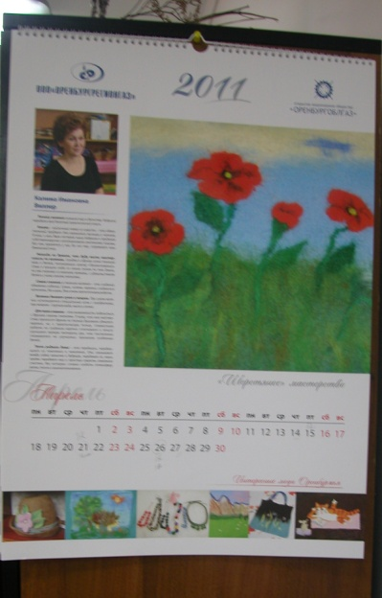  КАЛЕНДАРЬ НАСТЕННЫЙ ПЕРЕКИДНОЙ | Формат 40х40 см, индивидуальная вырубка каждой страницы и обложки. Обложка: дизайнерская бумага stardream. Шелкография в 2 цвета на всей площади обложки, ароматизация обложки, дырочка с люверсом. Блок – 13 листов, бумага мелованная 200 г/м2, красочность 4+4. Пружина с ригелем. Индивидуальный дизайн. | 700
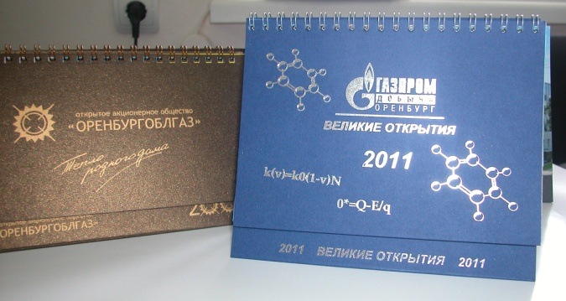  КАЛЕНДАРЬ НАСТОЛЬНЫЙ ПЕРЕКИДНОЙ  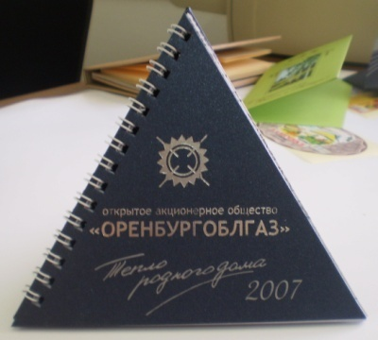 | Формат обложки и блока: 180х135 мм  Формат ноги: 180х160 мм  Обложка и нога: картон двустороннего мелования 300 г/м2, красочность 4+4. Блок: 12 л, бумага мелованная 200 г/м2, красочность 4+4.  Пружина.  Индивидуальный дизайн. | 1500
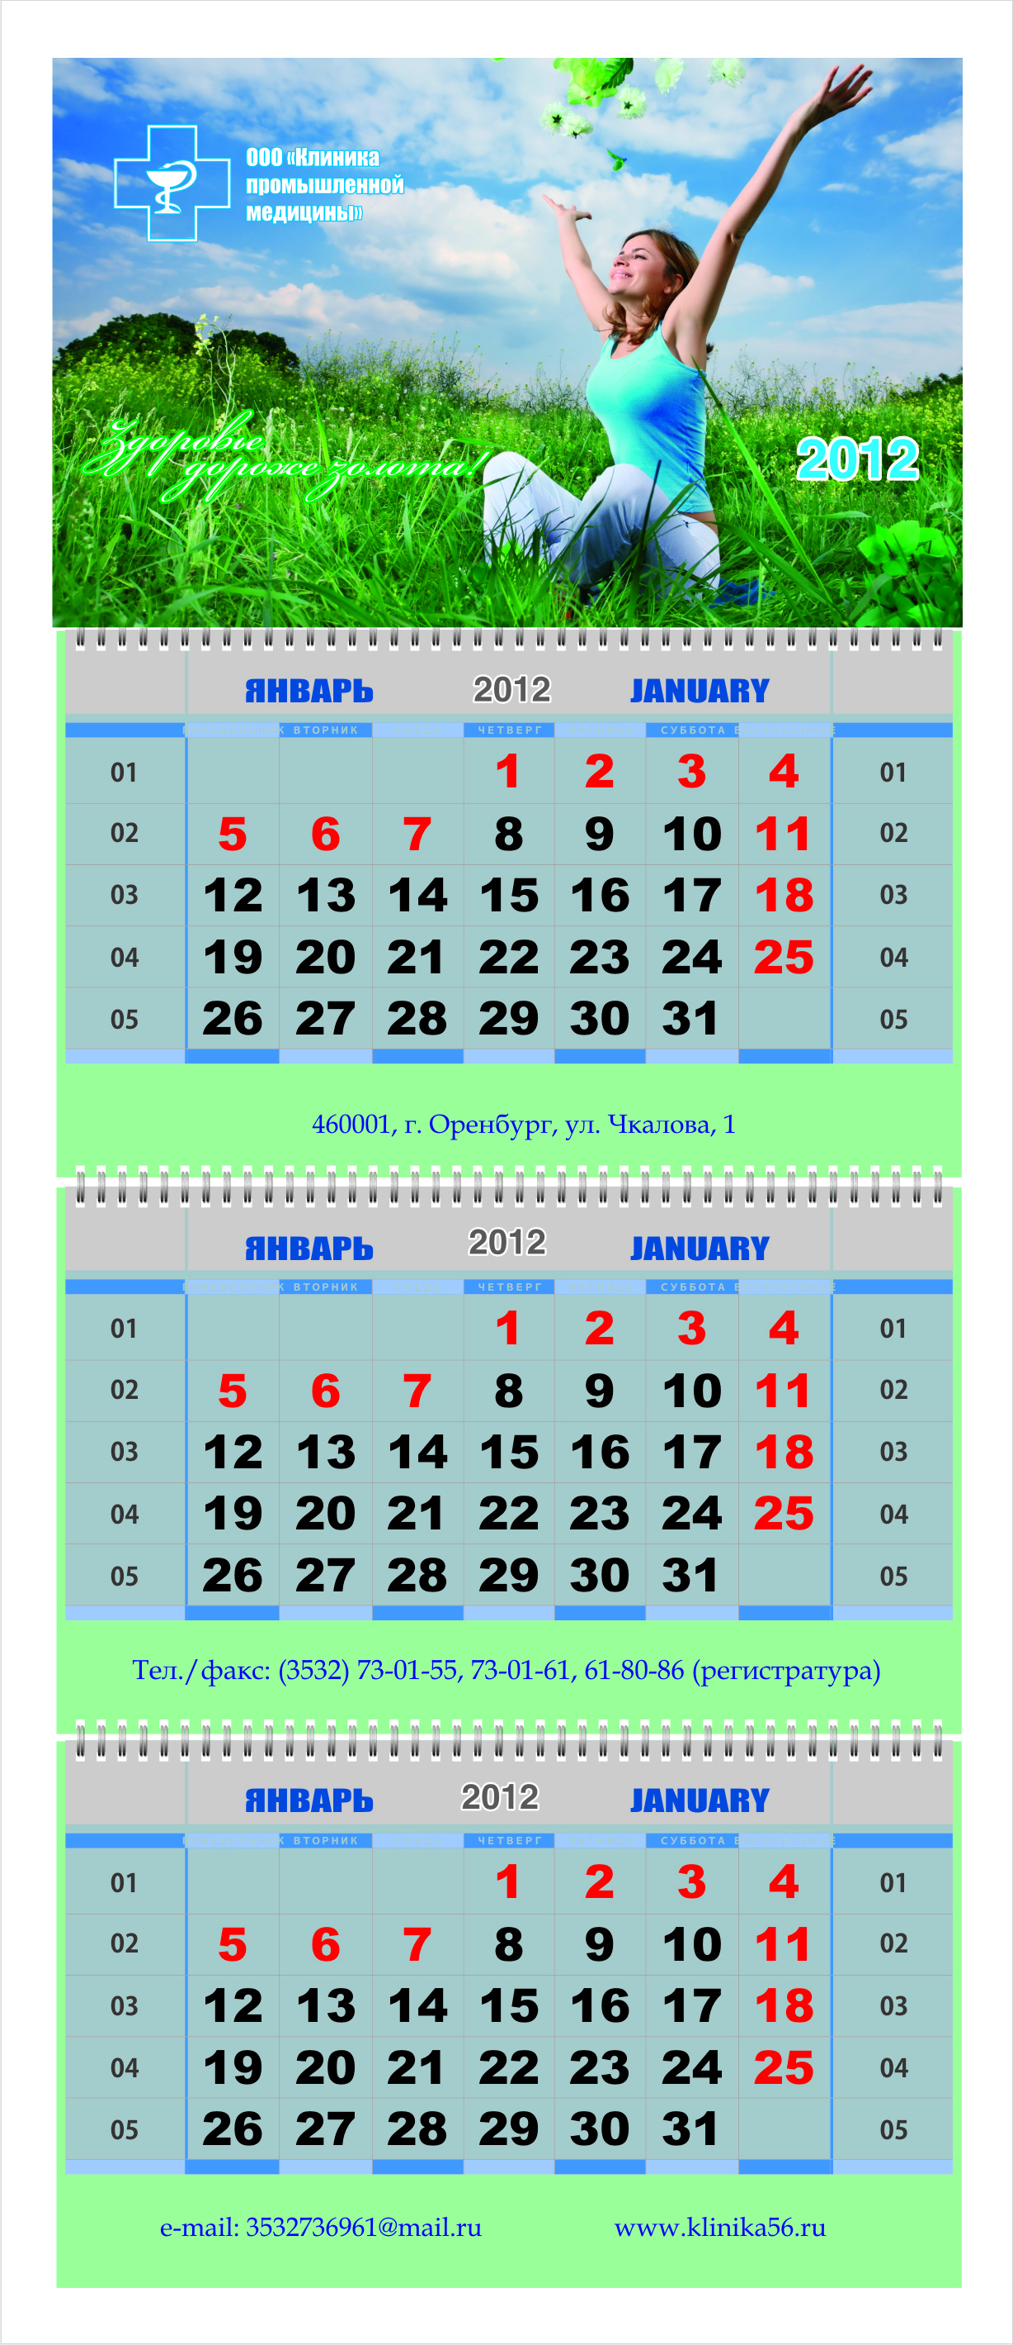  КАЛЕНДАРЬ НАСТЕННЫЙ КВАРТАЛЬНЫЙ | Календарь трехблочный. Формат подложек - А4. Материал подложек: картон мелованный двустороннего мелования 300 г/м2, ламинация с 2х сторон матовая 27 мкрн на все 4 подложки, красочность подложек 4+0, на нижней подложке крепления для карандаша + сам карандаш. Блоки мелованные металлизированные.  Индивидуальный дизайн. | 1000
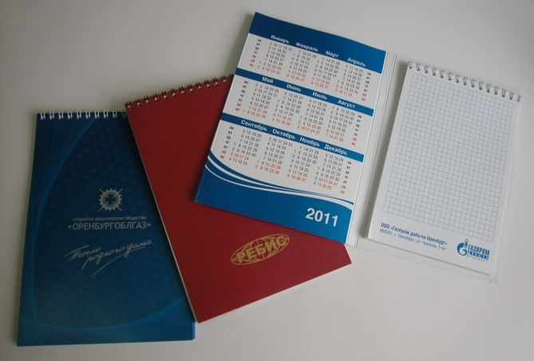  БЛОКНОТ | Формат А5. Обложка и подложка: картон двустороннего мелования 300 г/м2, красочность 4+0, ламинация с 2х сторон матовая 27 мкрн. Блок: 40 л, бумага офсетная 80 г/м2, красочность 4+0. Пружина.  Индивидуальный дизайн. | 1500
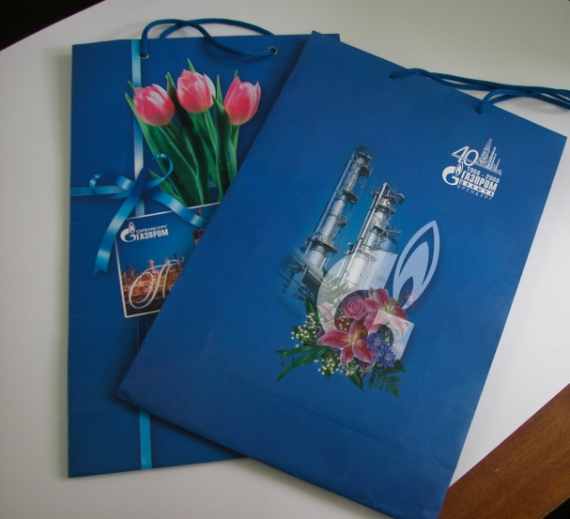  ПАКЕТ БУМАЖНЫЙ | Формат 30х40х9 см, индивидуальная форма. Бумага мелованная 200 г/м2, ламинация 42 мкрн, красочность 4+0. Отверстия под ручки, ручки - шнур.  Индивидуальный дизайн. | 1000
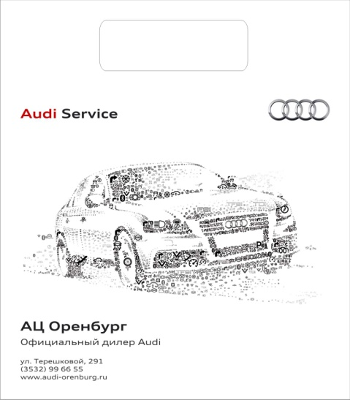  ПАКЕТ ПОЛИЭТИЛЕНОВЫЙ | Формат 40х50 см синий. Плотность 80 мкрн, донная складка, укрепленная вырубная ручка. Шелкография в 2 цвета с одной стороны по всей площади.  Индивидуальный дизайн. | 2000
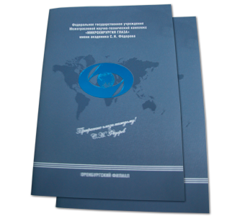  ПАПКА | Формат А4 без корешка, индивидуальная вырубная форма. Картон двустороннего мелования 300 г/м2, красочность 4+0, двустороння матовая ламинация 27 мкрн, вырубка.  Индивидуальный дизайн. | 1500

ТЕХНИЧЕСКОЕ ЗАДАНИЕ ПО ЛОТУ №2.

 | Наименование, характеристика | Кол-во
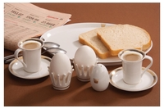 | Набор «утро по-королевски»  (2 кофейные пары (емкость чашки 40 мл), 2 подставки под яйцо, солонка, блюдо). | 10
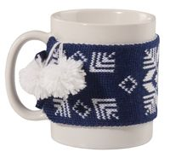  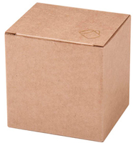 | Кружка фаянсовая с вязаной манжетой (с вышивкой),  упаковка-коробочка | 50
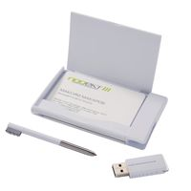 | Футляр для визиток с флеш-картой 4 Гб | 40
 | Набор USB флеш карт 4 Гб | 50
 | Настольный аксессуар «камни» | 10
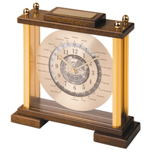 | Часы с мировым временем | 5
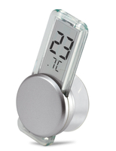 | Термометр на присоске | 50
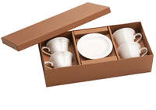 | Набор для чая «сердце» | 20
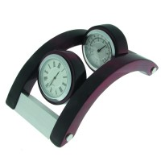 | Часы-термометр настольные  Материал: Дерево/металл  Размеры: 10,5 х 18,5 х 6,5 см | 5
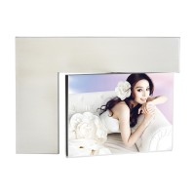 | Фоторамка вращающаяся "Новый поворот"  Материал: Алюминий  Размеры: 21 х 15 х 1 см  Вращающаяся фоторамка на 2 фотографии 15х10 см | 20
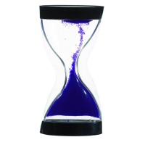 | Часы песочные декоративные  Материал: Пластик  Размеры: 12,5 х 6,2 х 2,5 см  Наполнены жидкостью и цветными шариками, плавно поднимающимися при перевороте, с чёрной ножкой с обеих сторон | 40
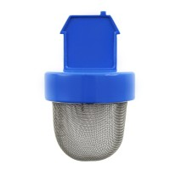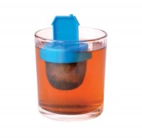 | Поплавок для чая "Домик"  Материал: Пластик/металл  Размеры: h 6,8 x d 4,5 см | 50
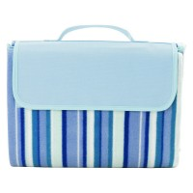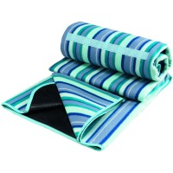 | Плед для пикника "Riviera"  Материал: Флис/ПВХ  Размеры: 160 х 125 х 0,5 см | 40
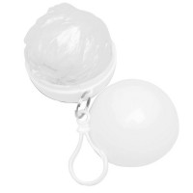 | Дождевик "Majestic" в футляре с карабином  Материал: Полиэтилен  Размеры: d 6 см | 50
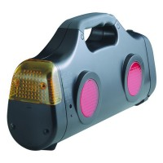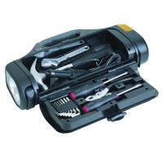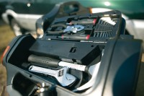 | Фонарь-набор инструментов  Материал: Пластик  Размеры: 37 х 19 см  Фонарь для непредвиденных ситуаций с рабочей экипировкой из 7 необходимых предметов | 10
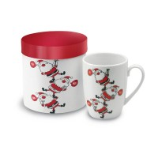 | Кружка новогодняя "Глоток волшебства"  Материал: Керамика  Размеры: | 50
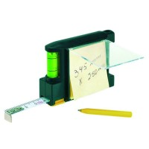  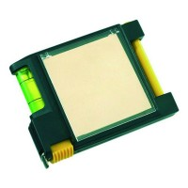 | Рулетка "Мэтр" 2 м  Материал: Пластик  Размеры: 7,9 х 6 х 2,4 см | 50

ТЕХНИЧЕСКОЕ ЗАДАНИЕ ПО ЛОТУ №3.

Наименование продукции | Характеристики | Кол-во
Ежедневник Vip   | 15х21 см  Переплетный материал: натуральная кожа Druid зеленый.  Прошивка блока нитками. Ляссе с нанесением логотипа. Блок: датированный с вырубкой-sinergy. | 70
Ежедневник  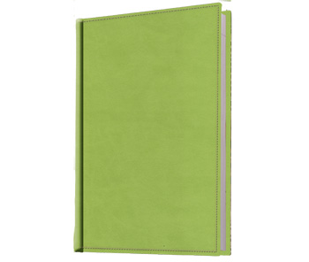 | 15х21 см  Переплетный материал: Brand светло-зеленый. Прошивка блока нитками, ляссе. Блок: датированный с вырубкой-sinergy.  Тиснение логотипа на обложке. | 1200
Планинг  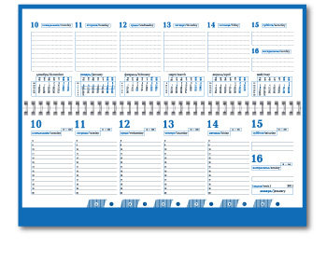 | 33х15 см  Переплетный материал: Brand светло-зеленый.  Прошивка блока нитками. Блок: открытая пружина, датированный с вырубкой-sinergy.  Тиснение логотипа на обложке. | 700

Приложение №2 к документации о запросе предложений:

Проект договоров на 13л.:

ДОГОВОР №_________

г. Оренбург «____» ______2012г.

______________, именуемое в дальнейшем «Исполнитель», в лице _______________________, действующего на основании ___________, с одной стороны, и ОАО «Оренбургоблгаз», именуемое в дальнейшем «Заказчик», в лице генерального директора Дмитрия Александровича Бородина, действующего на основании Устава с другой стороны, именуемые в дальнейшем «Стороны», в целях исполнения решения Комиссии по подведению итогов открытого запроса предложений №139-у/2012, заключили настоящий Договор о нижеследующем:

- Предмет Договора

1.1. Исполнитель берет на себя обязательства по разработке и изготовлению корпоративной продукции с логотипом Заказчика (далее - продукция) в ассортименте и количестве указанном в Приложении № 1 к настоящему Договору, являющемуся его неотъемлемой частью, а Заказчик обязуется принять и оплатить выполненные работы.

2.Обязательства Сторон

2.1. Исполнитель изготавливает дизайн - макеты (три и более вариантов по каждому наименованию) в соответствии с Техническим заданием (Приложение №1), ассортимент должен оставаться неизменным, графический дизайн разрабатывается Исполнителем и брендбуком Заказчика (предоставляется Исполнителю в течение одного рабочего дня с момента заключения Договора).
2.2. Исполнитель изготавливает все макеты продукции в течение 7 (семи) дней со дня подписания настоящего Договора, согласует их с Заказчиком в трехдневный срок и передает Заказчику в виде изображения на электронном носителе.
2.3. Исполнитель изготавливает сувенирную продукцию в течение трех недель, после окончательного согласования макетов.
2.4. В случае изменений в цепочке собственников исполнителя, включая бенефициаров (в том числе конечных), и (или) в исполнительных органах Исполнителя последний предоставляет Заказчику информацию об изменениях по адресу электронной почты o011105@oblgaz56.ru в течение 3 (трех) календарных дней после таких изменений с подтверждением соответствующими документами.
2.5. Заказчик обязуется своевременно принять и оплатить работы Исполнителя.

3.Стоимость работ и порядок расчетов

3.1 Общая стоимость настоящего Договора определена в Приложении №1, являющемся неотъемлемой частью настоящего Договора. Стоимость включает все затраты Исполнителя, связанные с выполнением работ по настоящему Договору, в том числе стоимость изготовления дизайн-макетов и не подлежит корректировке в сторону увеличения.
3.2. Оплата работ Заказчиком производится в течение 1 (одного) месяца после подписания Сторонами акта выполненных работ.
3.3. Обязательства по оплате считаются выполненными с момента поступления денег на расчетный счет Исполнителя.

4.Порядок сдачи и приемки работ

4.1. Сдача-приемка результатов работ осуществляется по Акту сдачи – приемки выполненных работ. Одновременно с продукцией Исполнитель представляет Акт сдачи-приемки выполненных работ в 2 (двух) экземплярах, подписанные со своей Стороны.
Заказчик принимает продукцию по количеству в день ее передачи, а по качеству – в течение 5 (пяти) рабочих дней с момента ее передачи. Исполнитель передает Заказчику результаты работ по адресу: Оренбург, ул. Краснознаменная, 39.
4.2. Заказчик в течение 5 (пяти) рабочих дней с момента получения продукции рассматривает соответствующий Акт сдачи-приемки выполненных работ, подписывает и направляет один экземпляр в адрес Исполнителя, или в этот же срок направляет Исполнителю мотивированные возражения.
4.3. В случае обнаружения недостатков в продукции, Стороны составляют протокол устранения недостатков, в котором указывают сроки такого устранения. Недостатки, возникшие вследствие некачественно выполненной работы, должны быть устранены за счет Исполнителя.

5. Ответственность Сторон

5.1. За невыполнение или ненадлежащее выполнение обязательств по настоящему Договору, Исполнитель и Заказчик несут имущественную ответственность в соответствии с действующим законодательством РФ.
5.2. Расторжение Договора, или изменение его условий может иметь место по согласованию Сторон.
5.3. Заказчик вправе в одностороннем порядке отказаться от исполнения Договора в случае неисполнения Исполнителем обязанности, предусмотренной пунктом 2.4. настоящего Договора. В этом случае настоящий Договор считается расторгнутым с даты получения Исполнителем письменного уведомления Заказчика об отказе от исполнения Договора или с иной даты, указанной в таком уведомлении.
5.4. В случае просрочки исполнения стороной Договора обязательств, установленных настоящим Договором, просрочившая сторона выплачивает другой стоне сумму неустойки в размере 0,5% от суммы неисполненного обязательства (стоимости просроченного в передаче Товара или суммы просроченного платежа) за каждый день просрочки исполнения.

6. Прочие условия

6.1. Настоящий Договор вступает в силу с даты его подписания обеими Сторонами и заканчивает свое действие по выполнении Сторонами взаимных обязательств.
6.2. Настоящий Договор составлен в двух экземплярах, по одному для каждой из Сторон.
6.3. Во всем остальном, что не урегулировано настоящим Договором, Стороны руководствуются действующим законодательством РФ.

7. Юридические адреса
банковские реквизиты и подписи Сторон
ЗАКАЗЧИК
ОАО «Оренбургоблгаз»
460000, г. Оренбург, ул. Краснознаменная, 39
ИНН 5610010369,
КПП 561350001
ОГРН 1025601022512 от 14.09.2002г.
Банковские реквизиты:
Р/счет 40702810500010004873
Центральный филиал АБ «РОССИЯ»
П. ГАЗОПРОВОД, МОСКОВСК.ОБЛ.
К/сч банка 30101810400000000132
БИК 044599132

Генеральный директор

_________________________Д.А. Бородин
М.П.

Приложение №1
к Договору от «___»______2012г.

Спецификация

№ п/п | Наименование продукции | Характеристика | Кол-во | Цена за ед. с нанесением логотипа (руб. без НДС) | Стоимость тиража, руб.
1 | КАЛЕНДАРЬ НАСТЕННЫЙ ПЕРЕКИДНОЙ | Формат 40х40 см, индивидуальная вырубка каждой страницы и обложки. Обложка: дизайнерская бумага stardream. Шелкография в 2 цвета на всей площади обложки, ароматизация обложки, дырочка с люверсом. Блок – 13 листов, бумага мелованная 200 г/м2, красочность 4+4. Пружина с ригелем. Индивидуальный дизайн. | 700
2 | КАЛЕНДАРЬ НАСТОЛЬНЫЙ ПЕРЕКИДНОЙ | Формат обложки и блока: 180х135 мм  Формат ноги: 180х160 мм  Обложка и нога: картон двустороннего мелования 300 г/м2, красочность 4+4. Блок: 12 л, бумага мелованная 200 г/м2, красочность 4+4.  Пружина.  Индивидуальный дизайн. | 1500
3 | КАЛЕНДАРЬ НАСТЕННЫЙ КВАРТАЛЬНЫЙ | Календарь трехблочный. Формат подложек - А4. Материал подложек: картон мелованный двустороннего мелования 300 г/м2, ламинация с 2х сторон матовая 27 мкрн на все 4 подложки, красочность подложек 4+0, на нижней подложке крепления для карандаша + сам карандаш. Блоки мелованные металлизированные.  Индивидуальный дизайн. | 1000
4 | БЛОКНОТ | Формат А5. Обложка и подложка: картон двустороннего мелования 300 г/м2, красочность 4+0, ламинация с 2х сторон матовая 27 мкрн. Блок: 40 л, бумага офсетная 80 г/м2, красочность 4+0. Пружина.  Индивидуальный дизайн. | 1500
5 | ПАКЕТ БУМАЖНЫЙ | Формат 30х40х9 см, индивидуальная форма. Бумага мелованная 200 г/м2, ламинация 42 мкрн, красочность 4+0. Отверстия под ручки, ручки - шнур.  Индивидуальный дизайн. | 1000
6 | ПАКЕТ ПОЛИЭТИЛЕНОВЫЙ | Формат 40х50 см синий. Плотность 80 мкрн, донная складка, укрепленная вырубная ручка. Шелкография в 2 цвета с одной стороны по всей площади.  Индивидуальный дизайн. | 2000
7 | ПАПКА | Формат А4 без корешка, индивидуальная вырубная форма. Картон двустороннего мелования 300 г/м2, красочность 4+0, двустороння матовая ламинация 27 мкрн, вырубка.  Индивидуальный дизайн. | 1500
Итого без учета НДС
НДС (или НДС не облагается)
Итого с учетом НДС (или НДС не облагается)

ЗАКАЗЧИК

Генеральный директор

_________________________Д.А. Бородин
М.П.

ДОГОВОР №_________

г. Оренбург «____» ______2012г.

______________, именуемое в дальнейшем «Исполнитель», в лице _______________________, действующего на основании ___________, с одной стороны, и ОАО «Оренбургоблгаз», именуемое в дальнейшем «Заказчик», в лице генерального директора Дмитрия Александровича Бородина, действующего на основании Устава с другой стороны, именуемые в дальнейшем «Стороны», в целях исполнения решения Комиссии по подведению итогов открытого запроса предложений №139-у/2012, заключили настоящий Договор о нижеследующем:

1. Предмет Договора

1.1. Исполнитель берет на себя обязательства по разработке и изготовлению корпоративной продукции с логотипом Заказчика (далее - продукция) в ассортименте и количестве указанном в Приложении № 1 к настоящему Договору, являющемуся его неотъемлемой частью, а Заказчик обязуется принять и оплатить выполненные работы.

- Обязательства Сторон

2.1. Исполнитель изготавливает дизайн - макеты (три и более вариантов по каждому наименованию) в соответствии с Техническим заданием (Приложение №1), ассортимент должен оставаться неизменным, графический дизайн разрабатывается Исполнителем и брендбуком Заказчика (предоставляется Исполнителю в течение одного рабочего дня с момента заключения Договора).
2.2. Исполнитель изготавливает все макеты продукции в течение 7 (семи) дней со дня подписания настоящего Договора, согласует их с Заказчиком в трехдневный срок и передает Заказчику в виде изображения на электронном носителе.
2.3. Исполнитель изготавливает сувенирную продукцию в течение трех недель, после окончательного согласования макетов.
2.4. В случае изменений в цепочке собственников исполнителя, включая бенефициаров (в том числе конечных), и (или) в исполнительных органах Исполнителя последний предоставляет Заказчику информацию об изменениях по адресу электронной почты o011105@oblgaz56.ru в течение 3 (трех) календарных дней после таких изменений с подтверждением соответствующими документами.
2.5. Заказчик обязуется своевременно принять и оплатить работы Исполнителя.

3. Стоимость работ и порядок расчетов

3.1 Общая стоимость настоящего Договора определена в Приложении №1, являющемся неотъемлемой частью настоящего Договора. Стоимость включает все затраты Исполнителя, связанные с выполнением работ по настоящему Договору, в том числе стоимость изготовления дизайн-макетов и не подлежит корректировке в сторону увеличения.
3.2. Оплата работ Заказчиком производится в течение 1 (одного) месяца после подписания Сторонами акта выполненных работ.
3.3. Обязательства по оплате считаются выполненными с момента поступления денег на расчетный счет Исполнителя.

4. Порядок сдачи и приемки работ

4.1. Сдача-приемка результатов работ осуществляется по Акту сдачи – приемки выполненных работ. Одновременно с продукцией Исполнитель представляет Акт сдачи-приемки выполненных работ в 2 (двух) экземплярах, подписанные со своей Стороны.
Заказчик принимает продукцию по количеству в день ее передачи, а по качеству – в течение 5 (пяти) рабочих дней с момента ее передачи. Исполнитель передает Заказчику результаты работ по адресу: Оренбург, ул. Краснознаменная, 39.
4.2. Заказчик в течение 5 (пяти) рабочих дней с момента получения продукции рассматривает соответствующий Акт сдачи-приемки выполненных работ, подписывает и направляет один экземпляр в адрес Исполнителя, или в этот же срок направляет Исполнителю мотивированные возражения.
4.3. В случае обнаружения недостатков в продукции, Стороны составляют протокол устранения недостатков, в котором указывают сроки такого устранения. Недостатки, возникшие вследствие некачественно выполненной работы, должны быть устранены за счет Исполнителя.

5. Ответственность Сторон

5.1. За невыполнение или ненадлежащее выполнение обязательств по настоящему Договору, Исполнитель и Заказчик несут имущественную ответственность в соответствии с действующим законодательством РФ.
5.2. Расторжение Договора, или изменение его условий может иметь место по согласованию Сторон.
5.3. Заказчик вправе в одностороннем порядке отказаться от исполнения Договора в случае неисполнения Исполнителем обязанности, предусмотренной пунктом 2.4. настоящего Договора. В этом случае настоящий Договор считается расторгнутым с даты получения Исполнителем письменного уведомления Заказчика об отказе от исполнения Договора или с иной даты, указанной в таком уведомлении.
5.4. В случае просрочки исполнения стороной Договора обязательств, установленных настоящим Договором, просрочившая сторона выплачивает другой стоне сумму неустойки в размере 0,5% от суммы неисполненного обязательства (стоимости просроченного в передаче Товара или суммы просроченного платежа) за каждый день просрочки исполнения.

6. Прочие условия

6.1. Настоящий Договор вступает в силу с даты его подписания обеими Сторонами и заканчивает свое действие по выполнении Сторонами взаимных обязательств.
6.2. Настоящий Договор составлен в двух экземплярах, по одному для каждой из Сторон.
6.3. Во всем остальном, что не урегулировано настоящим Договором, Стороны руководствуются действующим законодательством РФ.

7. Юридические адреса
банковские реквизиты и подписи Сторон

ЗАКАЗЧИК ИСПОЛНИТЕЛЬ

ОАО «Оренбургоблгаз»
460000, г. Оренбург, ул. Краснознаменная, 39
ИНН 5610010369,
КПП 561350001
ОГРН 1025601022512 от 14.09.2002г.
Банковские реквизиты:
Р/счет 40702810500010004873
Центральный филиал АБ «РОССИЯ»
П. ГАЗОПРОВОД, МОСКОВСК.ОБЛ.
К/сч банка 30101810400000000132
БИК 044599132

Генеральный директор

_________________________Д.А. Бородин
М.П.

Приложение №1
к Договору от «___»______2012г.

Спецификация

№ п/п | Наименование, характеристика | Кол-во | Цена за ед. с нанесением  логотипа (руб. без НДС) | Стоимость тиража, руб.
1 | Набор «утро по-королевски» (2 кофейные пары (емкость чашки 40 мл), 2 подставки под яйцо, солонка, блюдо) | 10
2 | Кружка фаянсовая с вязаной манжетой (с вышивкой), упаковка-коробочка | 50
3 | Футляр для визиток с флеш-картой 4 Гб | 40
4 | Набор USB флеш карт 4 Гб | 50
5 | Настольный аксессуар «камни» | 10
6 | Часы с мировым временем | 5
7 | Термометр на присоске | 50
8 | Набор для чая «сердце» | 20
9 | Часы-термометр настольные  Материал: Дерево/металл  Размеры: 10,5 х 18,5 х 6,5 см | 5
10 | Фоторамка вращающаяся "Новый поворот"  Материал: Алюминий  Размеры: 21 х 15 х 1 см  Вращающаяся фоторамка на 2 фотографии 15х10 см | 20
11 | Часы песочные декоративные  Материал: Пластик  Размеры: 12,5 х 6,2 х 2,5 см  Наполнены жидкостью и цветными шариками, плавно поднимающимися при перевороте, с чёрной ножкой с обеих сторон | 40
12 | Поплавок для чая "Домик"  Материал: Пластик/металл  Размеры: h 6,8 x d 4,5 см | 50
13 | Плед для пикника "Riviera"  Материал: Флис/ПВХ  Размеры: 160 х 125 х 0,5 см | 40
14 | Дождевик "Majestic" в футляре с карабином  Материал: Полиэтилен. Размеры: d 6 см | 50
15 | Фонарь-набор инструментов  Материал: Пластик  Размеры: 37 х 19 см  Фонарь для непредвиденных ситуаций с рабочей экипировкой из 7 необходимых предметов | 10
16 | Кружка новогодняя "Глоток волшебства"  Материал: Керамика | 50
17 | Рулетка "Мэтр" 2 м. Материал: Пластик Размеры: 7,9 х 6 х 2,4 см | 50
Итого без учета НДС
НДС (или НДС не облагается)
Итого без учета НДС (или НДС не облагается)

ЗАКАЗЧИК
Генеральный директор
_________________________Д.А. Бородин
М.П.
ДОГОВОР №_________

г. Оренбург «____» ______2012г.

______________, именуемое в дальнейшем «Исполнитель», в лице _______________________, действующего на основании ___________, с одной стороны, и ОАО «Оренбургоблгаз», именуемое в дальнейшем «Заказчик», в лице генерального директора Дмитрия Александровича Бородина, действующего на основании Устава с другой стороны, именуемые в дальнейшем «Стороны», в целях исполнения решения Комиссии по подведению итогов открытого запроса предложений №139-у/2012, заключили настоящий Договор о нижеследующем:

1. Предмет Договора

1.1. Исполнитель берет на себя обязательства по разработке и изготовлению корпоративной продукции с логотипом Заказчика (далее - продукция) в ассортименте и количестве указанном в Приложении № 1 к настоящему Договору, являющемуся его неотъемлемой частью, а Заказчик обязуется принять и оплатить выполненные работы.

2.Обязательства Сторон

2.1. Исполнитель изготавливает дизайн - макеты (три и более вариантов по каждому наименованию) в соответствии с Техническим заданием (Приложение №1), ассортимент должен оставаться неизменным, графический дизайн разрабатывается Исполнителем и брендбуком Заказчика (предоставляется Исполнителю в течение одного рабочего дня с момента заключения Договора).
2.2. Исполнитель изготавливает все макеты продукции в течение 7 (семи) дней со дня подписания настоящего Договора, согласует их с Заказчиком в трехдневный срок и передает Заказчику в виде изображения на электронном носителе.
2.3. Исполнитель изготавливает сувенирную продукцию в течение трех недель, после окончательного согласования макетов.
2.4. В случае изменений в цепочке собственников исполнителя, включая бенефициаров (в том числе конечных), и (или) в исполнительных органах Исполнителя последний предоставляет Заказчику информацию об изменениях по адресу электронной почты o011105@oblgaz56.ru в течение 3 (трех) календарных дней после таких изменений с подтверждением соответствующими документами.
2.5. Заказчик обязуется своевременно принять и оплатить работы Исполнителя.

3. Стоимость работ и порядок расчетов

3.1 Общая стоимость настоящего Договора определена в Приложении №1, являющемся неотъемлемой частью настоящего Договора. Стоимость включает все затраты Исполнителя, связанные с выполнением работ по настоящему Договору, в том числе стоимость изготовления дизайн-макетов и не подлежит корректировке в сторону увеличения.
3.2. Оплата работ Заказчиком производится в течение 1 (одного) месяца после подписания Сторонами акта выполненных работ.
3.3. Обязательства по оплате считаются выполненными с момента поступления денег на расчетный счет Исполнителя.

4. Порядок сдачи и приемки работ

4.1. Сдача-приемка результатов работ осуществляется по Акту сдачи – приемки выполненных работ. Одновременно с продукцией Исполнитель представляет Акт сдачи-приемки выполненных работ в 2 (двух) экземплярах, подписанные со своей Стороны.
Заказчик принимает продукцию по количеству в день ее передачи, а по качеству – в течение 5 (пяти) рабочих дней с момента ее передачи. Исполнитель передает Заказчику результаты работ по адресу: Оренбург, ул. Краснознаменная, 39.
4.2. Заказчик в течение 5 (пяти) рабочих дней с момента получения продукции рассматривает соответствующий Акт сдачи-приемки выполненных работ, подписывает и направляет один экземпляр в адрес Исполнителя, или в этот же срок направляет Исполнителю мотивированные возражения.
4.3. В случае обнаружения недостатков в продукции, Стороны составляют протокол устранения недостатков, в котором указывают сроки такого устранения. Недостатки, возникшие вследствие некачественно выполненной работы, должны быть устранены за счет Исполнителя.

5. Ответственность Сторон

5.1. За невыполнение или ненадлежащее выполнение обязательств по настоящему Договору, Исполнитель и Заказчик несут имущественную ответственность в соответствии с действующим законодательством РФ.
5.2. Расторжение Договора, или изменение его условий может иметь место по согласованию Сторон.
5.3. Заказчик вправе в одностороннем порядке отказаться от исполнения Договора в случае неисполнения Исполнителем обязанности, предусмотренной пунктом 2.4. настоящего Договора. В этом случае настоящий Договор считается расторгнутым с даты получения Исполнителем письменного уведомления Заказчика об отказе от исполнения Договора или с иной даты, указанной в таком уведомлении.
5.4. В случае просрочки исполнения стороной Договора обязательств, установленных настоящим Договором, просрочившая сторона выплачивает другой стоне сумму неустойки в размере 0,5% от суммы неисполненного обязательства (стоимости просроченного в передаче Товара или суммы просроченного платежа) за каждый день просрочки исполнения.

6. Прочие условия

6.1. Настоящий Договор вступает в силу с даты его подписания обеими Сторонами и заканчивает свое действие по выполнении Сторонами взаимных обязательств.
6.2. Настоящий Договор составлен в двух экземплярах, по одному для каждой из Сторон.
6.3. Во всем остальном, что не урегулировано настоящим Договором, Стороны руководствуются действующим законодательством РФ.

7. Юридические адреса
банковские реквизиты и подписи Сторон

ЗАКАЗЧИК ИСПОЛНИТЕЛЬ

ОАО «Оренбургоблгаз»
460000, г. Оренбург, ул. Краснознаменная, 39
ИНН 5610010369,
КПП 561350001
ОГРН 1025601022512 от 14.09.2002г.
Банковские реквизиты:
Р/счет 40702810500010004873
Центральный филиал АБ «РОССИЯ»
П. ГАЗОПРОВОД, МОСКОВСК.ОБЛ.
К/сч банка 30101810400000000132
БИК 044599132

Генеральный директор

_________________________Д.А. Бородин
М.П.

Приложение №1
к Договору от «___»______2012г.

Спецификация

№ п/п | Наименование продукции | Характеристики | Кол-во | Цена за ед. с нанесением логотипа (руб. без НДС) | Стоимость тиража, руб.
1 | Ежедневник Vip | 15х21 см  Переплетный материал: натуральная кожа Druid зеленый.  Прошивка блока нитками. Ляссе с нанесением логотипа. Блок: датированный с вырубкой-sinergy. | 70
2 | Ежедневник | 15х21 см  Переплетный материал: Brand светло-зеленый. Прошивка блока нитками, ляссе. Блок: датированный с вырубкой-sinergy.  Тиснение логотипа на обложке. | 1200
3 | Планинг | 33х15 см  Переплетный материал: Brand светло-зеленый.  Прошивка блока нитками. Блок: открытая пружина, датированный с вырубкой-sinergy.  Тиснение логотипа на обложке. | 700
Итого без учета НДС
НДС (или НДС не облагается)
Итого с учетом НДС (или НДС не облагается)

ЗАКАЗЧИК

Генеральный директор

_________________________Д.А. Бородин
М.П.

